Danfoss Thermostat Raumthermostat 123 150 - 250 C, Kap. Länge 2 m

DanfossClimate Solutions

Eigenschaften

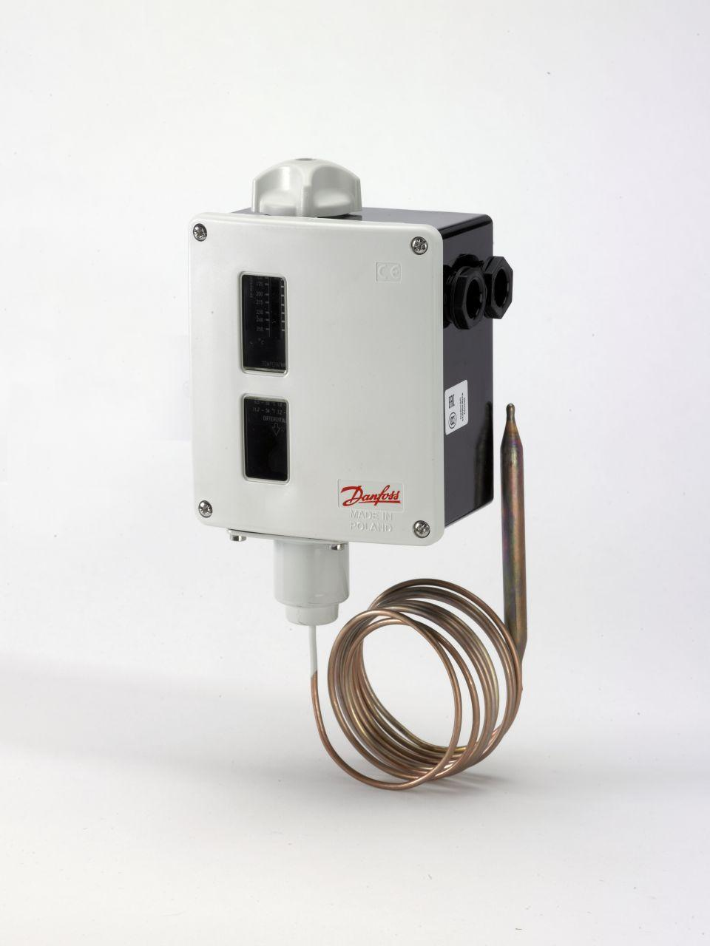

GTIN:

5702423120802

HAN:

017-522066